**פרויקט קורס בינה עסקית**

**קורס מס' 40205**

**מטלה מספר 1**

**מרצה: מר אור פרץ**



**שמות מגישים:**  
ים הדס - 318810553  
אפריים לדר - 316012236  
חן בשארי – 315341180  
גל ברדוגו - 318434107

**חלק ב'- Warehouse Data**

**שאלה מספר 1:**בחרנו בסכמת STAR. כדי שנוכל לענות שאלת המחקר שלנו אנו נדרשים לייצר טבלה מרכזית אחת המכילה בתוכה את המימדים והמדדים. בנוסף נציין כי הסכמה היא קלה להבנה ופשוטה לדירוג היררכי.

**שאלה מספר 2:**

תיאור הdata warehouse באמצעות ERD:

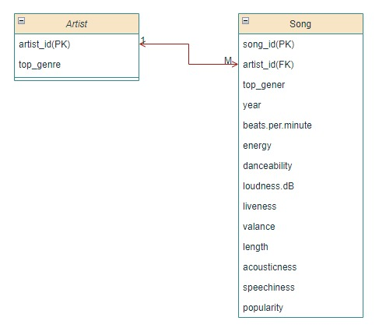

**שאלה מספר 3:**

חברת ההפקות המוזיקלית מעוניינת להפיק אלבום חדש ורוצה לדעת כיצד המאפיינים של ,energy אורך השיר, loudness משפיעים על הפופולריות שלו. STAR היא סכמה שיכולה לעזור לחברת ההפקות בשליפה מהירה של המאפיינים הרצויים ללא ריבוי של .joins